Classe de PREMIÈRE S
Le : 27 octobre 2000
Durée : 1 h 00

Physique-Chimie
Interrogation écrite N° 1
TOUT DOCUMENT INTERDIT.
L’utilisation d’une calculatrice est interdite.
La présentation et la rédaction font partie du sujet et interviennent dans la notation.
I°) CHIMIE : sur 10 points. Étude d’un laiton
Dans cet exercice, les résultats numériques seront donnés avec 2,0 chiffres significatifs.
On introduit une masse : m_{alliage} = 5,0 g d’un laiton contenant du zinc et du cuivre dans : V_{acide} = 100 mL d’une solution d’acide chlorhydrique de concentration molaire volumique : C_{acide} = 1,0 mol.L⁻¹.
La réaction terminée, la concentration de la solution d’acide chlorhydrique est devenue égale à : C’_{acide} = 0,20 mol.L⁻¹.
1°) Expliquer pourquoi le cuivre n’est pas attaqué par l’acide chlorhydrique.
2°) établir l’équation-bilan de la réaction chimique qui se produit après mélange des réactifs.
3°) Proposer une méthode pour identifier complètement l’ion métallique formé après réaction.
On pourra se contenter de schémas précisément légendés.
4°) a) Déterminer la nature et le volume du gaz produit par la réaction.
b) Comment procéder pour identifier ce gaz ?
5°) Déterminer les masses de zinc et de cuivre contenues dans l’alliage étudié.
6°) En déduire la composition centésimale massique de cet alliage, c’est-à-dire les pourcentages en masse de chaque métal le constituant.

Données : Masses molaires atomiques : Zn = 65 ; Cu = 64 g.mol⁻¹. Volume molaire des gaz : V_{m} = 20 L.mol⁻¹.

II°) PHYSIQUE : sur 10 points. Skieur nautique
La photographie ci-dessous représente un skieur nautique, {Sk}, négociant un virage sur le monoski {Ms}.
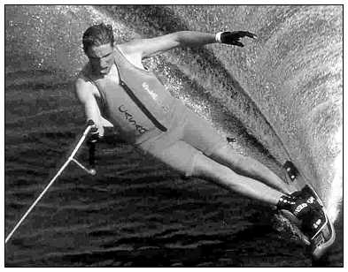
Par souci de simplification, on supposera le mouvement du centre d’inertie G du skieur circulaire et uniforme et on ne tiendra pas compte de l’action de l’air.
1°) énoncer le principe des interactions.
2°) On considère le système : S₁ = {Sk}.
a) Avec quels systèmes S₁ est-il en interaction ?
b) Préciser la nature de chacune de ces interactions.
c) Représenter, sans souci d’échelle, les forces d’interaction entre S₁ et les autres systèmes qui interagissent avec lui.
3°) On considère le système : S₂ = {Ms}.
a) Avec quels systèmes S₂ est-il en interaction ?
b) Préciser la nature de chacune de ces interactions.
c) Représenter, sans souci d’échelle, les forces d’interaction entre S₂ et les autres systèmes qui interagissent avec lui.
4°) On considère le système : S₃ = {Sk ∪ Ms}.
a) Avec quels systèmes S₃ est-il en interaction ?
b) Représenter, sans souci d’échelle, les actions subies par S₃.
On précisera les points d’application de ces actions.

